Решение:
x²<64
x²-64<0
Решим квадратное уравнение:
x²-64=0
x²=0+64
x²=64
x=±8 ⇒ x₁ = 8; x₂ = -8
Корни квадратного уравнения:
x₁ = 8; x₂ = -8
Наносим найденные точки на числовую ось и вычисляем знаки на каждом интервале:

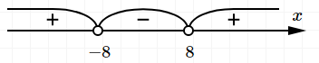
x∈(-8;8)
Ответ: -8<x<8

